МБОУ «Городищенская средняя школа №2»

Творческий проект по технологии
«Изделия из лоскутов»

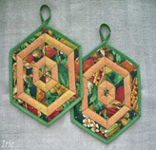

Автор проекта:
ученица 10 класса
Кулькина Дарья
Руководитель проекта:
учитель технологии
Леонтьева О.И.

Городище 2018

Содержание
1.Цель и задачи проекта……………………………………………………3
2.Обоснование возникшей проблемы и потребности……………………4
3.Определение конкретной задачи и ее формулировка….........................4
4.Выявление основных параметров и ограничений……..…......................
Теоретическая часть.
1. История возникновения лоскутного шитья……………………………5
2. Виды лоскутного шитья……………………………………………… 6
Практическая часть.
1.Подготовительная работа……………………………………………… 7
2.Выбор изделия ………………………………………………………… 7
3. Материалы и инструменты………….……... ………………………… 8
4.Правила безопасности труда…………………………………….……… 9
5.Собачка лоскутная. Технология изготовления (презентация)...............10
6. Экономический расчет………………………………………………… 11
7. Экологическое обоснование работы……………………………………11
Заключение.
1.Самооценка……………………………………………………………… 12
2.Список литературы……………………………………………………… 13

Цель:
- выполнить творческую работу в технике лоскутного шитья
Задачи:
- подробнее познакомиться с историей появления лоскутного шитья;
- закрепить знания техники изготовления поделки из лоскутков;
- расширить свой кругозор;
- изучить теоретические и практические основы художественной обработки ткани;
- воспитать творческий подход к выполненной работе, эстетический вкус, аккуратность в работе, бережливость, экономичность в работе;
- провести контроль качества своей работы.

Обоснование возникшей
проблемы и потребности
Свой проект хочу посвятить занятию наших прабабушек - лоскутному шитью. Мне очень нравятся такие изделия. Я много раз видела такие разные изделия из лоскутков и у своей бабушки, в кабинете технологии, в нашем школьном краеведческом музее. И мне очень хотелось сделать что-нибудь самой.
Как получаются такие красивые вещи. Это для меня было загадкой №1.
В нашем кабинете присутствует множество изделий, выполненных в лоскутном стиле: куклы, подушечки, прихватки (девочки делают их для школьной кухни). Как оказалось, у нас в роду моя прабабушка и бабушка по маминой линии занималась лоскутными ковриками. Некоторые из них сохранились и есть сейчас у нас дома.
Я попросила маму рассказать мне об этом виде искусства. Как оказалось, она мало что знает об этом ремесле и не занималась этим делом никогда. Мне захотелось больше узнать об этом искусстве и самой поучаствовать в изготовлении этих прекрасных творений.

Определение конкретной задачи
и её формулировка
Из беседы со своим учителем я узнала, что такое «Лоскутное шитьё». Еще она посоветовала самой найти информацию в библиотеке, Интернете. Найдя информацию, я поняла, что лоскутное шитье (пэчворк - по-европейски, квилтинг - по-американски) - один из самых распространенных видов рукоделия, и это так, видимо, потому, что данное искусство не требует особых материальных затрат, ведь для изделий из лоскутков можно использовать старые, ненужные тряпичные и трикотажные вещи.
И тогда я решила освоить технику лоскутного шитья. Для этого мне потребуется только усидчивость, трудолюбие и, самое главное - желание...
Я очень хочу, чтобы на полках, среди работ в школьной выставке, моё изделие заняло достойное место.

Выявление основных
параметров и ограничений
Таким образом, я выбрала для себя тему творческого проекта. Мое изделие должно быть, прежде всего, красивым, недорогим и привлекать к себе внимание. Сюжет должен быть не сложным, без лишних деталей. Приёмы работы - доступны для моего возраста и безопасны. Игрушка должна соответствовать выбранной стилистике. Готовое изделие должно быть безопасно для окружающих.

История возникновения лоскутного шитья
Лоскутное шитье издавна известно многим народам. Из пестрых и однотонных кусочков ткани, выкроенных по шаблонам, мастерицы составляют самые разные композиции - мозаичные узоры. Недаром этот вид творчества у нас называют ситцевой или лоскутной мозаикой. На лицевой стороне таких композиций нет видимых швов.
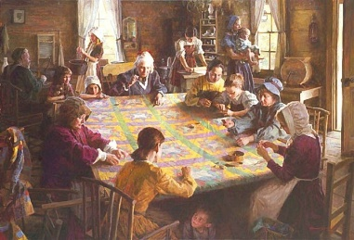
Лоскутная мозаика - одно из направлений в лоскутной технике. Существует и другое -аппликация. Здесь, чтобы создать рисунок, лоскутки нашивают на единый кусок ткани - фон. Оба эти направления могут прекрасно соседствовать и дополнять друг друга в лоскутных произведениях.
Ткань - материал недолговечный, поэтому время и место возникновения лоскутной техники весьма условны. Не исключена возможность появления лоскутного рукоделия в нескольких странах одновременно. Однако принято считать, что зародилась эта техника в Англии, а затем постепенно распространилась в других местах. Изделия из лоскута стали появляться на Руси, в Европе, Америке, Австралии. Причиной появления своеобразного лоскутного шитья явилась бедность. Именно она вынуждала женщин из остатков старой одежды делать новую, а также создавать различные изделия окружающего быта. Неслучайно повышенный интерес к технике лоскутного шитья в разных странах возникал именно в периоды кризисных ситуаций. Идея же геометрического подбора различных кусочков ткани берет начало от традиционного народного ремесла.
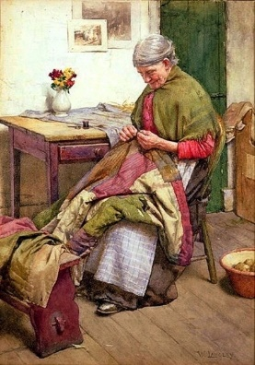
Не исключено, что толчком к появлению лоскутных орнаментов послужило древнее искусство создания мозаичных композиций, дошедшее до нас из глубины веков: ведь недаром шитье из лоскута называют также "лоскутной мозаикой". В настоящее время к шитью из лоскута относятся как к виду искусства. Художественные изделия из лоскута по праву заняли достойное место среди произведений декоративно-прикладного творчества во многих странах мира. Экспозиции музеев США, Германии, Швеции, Швейцарии, Австралии содержат целые коллекции изделий, выполненных в стиле лоскутной техники - Patchwork. Имеется такая коллекция и во Всероссийском музее декоративно-прикладного и народного искусства. За рубежом лоскутное шитье охватывает огромное количество женщин. К примеру, в США 20 миллионов мастериц занимаются этим видом творчества. Женщины-лоскутницы объединяются в клубы, где издают свои журналы, проводят семинары и выставки. Английские названия "patchwork" (лоскутное шитье), и "quilt"(стеганые изделия) появились в современной России совсем недавно, когда наши соотечественницы в городах столкнулись с возможностями этого творчества благодаря иностранцам. Многие даже считали, что лоскутного творчества в России и не было никогда. Это не соответствует действительности. В России лоскутная техника прочно обосновалась в XIX веке, когда появился в продаже дорогой заморский ситец. Расцвет лоскутного шитья пришелся на конец XIX . В обиход вошли ситцевые сарафаны и рубахи. Их украшали лоскутными орнаментами. Из остатков ситца при крое одежды, из кусочков отслуживших свой срок текстильных изделий экономные хозяйки научились собирать одеяла, коврики, занавески, подушки и другие вещи .
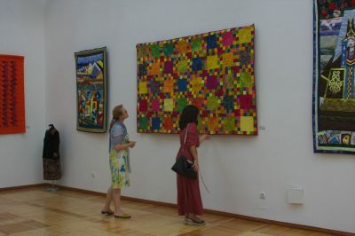
В Государственном Русском музее хранятся изделия, в которых отражены все основные узоры, применяемые в лоскутном шитье, в коллекциях Российского этнографического музея хранится немало изделий, отделанных лоскутной аппликацией, необыкновенные стеганые одеяла XVIII века хранятся и в Историческом музее в Москве. История сохранила сведения даже о том, что Наталья Гончарова - жена Пушкина - шила своим детям одеяла из цветных лоскутков.
Из лоскутков мастерицы шьют самые разные вещи: тряпичных кукол, картины, панно, одеяла, покрывала, подушки, скатерти, прихватки, занавески, коврики, сумки, жакеты, жилеты.
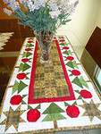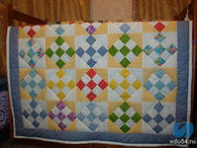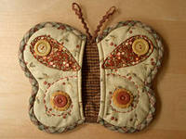
Полагаясь на собственный вкус, можно дать полную свободу в выборе тканей. Чтобы овладеть всеми тонкостями этого искусства, нужно время и терпение. Начинать лучше с самых простых, небольших изделий, например с прихваток, так как мы это делаем на уроках технологии. Нужно научиться соединять два одинаковых по размеру, но разных по цвету квадрата, из квадратов составить полоску, несколько полосок сшить в лоскутную пластину. Главные условия успеха - художественный вкус и аккуратность.
Сейчас лоскутным шитьем занимаются самодеятельные мастера и художники-профессионалы. Они увлеченно трудятся над созданием лоскутных одеял, черпая вдохновение в национальном искусстве, другие предпочитают шить одежду, привнося в свою работу многообразие приемов шитья и декоративное богатство русского народного костюма. Так или иначе, современное лоскутное шитье тесно переплетается с народной швейной традицией, а через нее – культурным наследием прошлого.
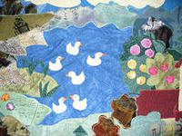

Виды лоскутного шитья
Существует несколько видов лоскутного шитья
Печворк
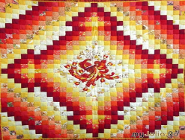
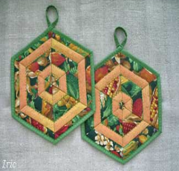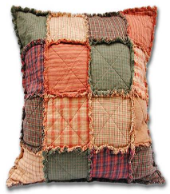
Пэчворк – лоскутная аппликация или шитьё из лоскутков путём накладывания мелких деталей на более крупные.В отличие от моделирования одежды при создании предметов интерьера, например панно или покрывала, здесь возможно применение тканей любого вида, фактуры, расцветки.
Квилтинг
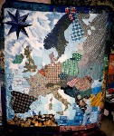
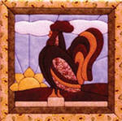

Квилтинг – более широкое понятие, чем пэчворк ( quilting – сшивание, простёгивание). Он включил в себя несколько видов техник рукоделия, включая лоскутную технику пэчворк, аппликацию, вышивку, традиционные для квилтинга стежки и строчки. Готовые работы, выполненные в этой технике, принято называть квилтами, а людей, которые занимаются этим видом рукоделия – квилтёрами .

Подготовительная работа
Шитье доставляет огромную радость, особенно тогда, когда очень хочется. Этозанятие увлекательно в любом возрасте, стоит только начать…
Прежде чем приступить к изготовлению игрушки, я решила посетить наш школьный музей, потому что видела там покрывало из лоскутков. Но мне не хотелось делать это в одиночку. Поэтому я предложила учителю сходить в музей всем классом. Надежда Георгиевна охотно меня поддержала, и мы отправились в музей. Нашему вниманию были представлены предметы крестьянского быта, удивительной красоты традиционный русский народный костюм, который сделан руками наших бывших учениц.. Хоть мы и бывали уже в музее, но в этот раз почему-то было особенно интересно. Мы узнали много нового и интересного.
После посещения музея у многих девчонок возникла идея создания лоскутного изделия своими руками.

Выбор изделия
Когда я просматривала страницы сайтов Интернета, я увидела вот такую собачку и она меня заинтересовала. Поэтому я решила её выполнить.
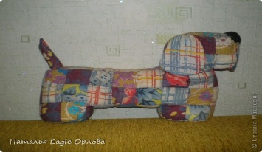
Я поставила перед собой следующие задачи:
1. Произвести выбор материалов.
2. Составить технологическую последовательность изготовления игрушки.
3. Внести некоторые изменения в оформление изделия.
4.Выполнить игрушку.
5. Произвести анализ и оценку.

Материалы и инструменты
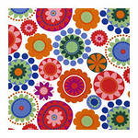
Ткань. Почти все изделия делают из изношенной одежды. Для выполнения кукол, ковриков, игрушек подбирают хлопчатобумажные и льняные ткани в мелкий крестьянский рисунок, ярких тонов, а так же однотонные красные, синие и белые. Провожу исследование волокнистого состава материалов т. к. мне нужны ткани из натуральных волокон, так как они имеют малую осыпаемость.
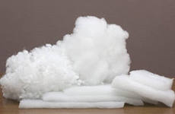
Поролон-упругий, легкий, хорошо держит форму. Его я вставлю в бока собачки

Синтепон - лёгкий, объёмный, упругий нетканый материал. Но его у меня так оказалось мало, что пришлось добавлять все другие материалы. (старые вещи). Девочки из моего класса помогли мне порезать все на мелкие кусочки. И вот наполнитель готов.

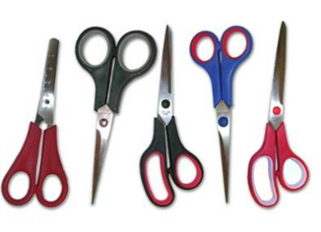
Для работы мне понадобятся ножницы, сантиметровая лента, линейка, нитки с иголкой, утюг, швейная машина.

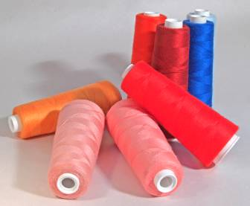
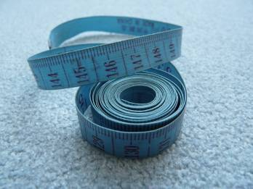
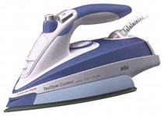

Правила безопасности труда
При изготовлении изделия я соблюдала правила техники безопасности и санитарно-гигиенические требования.
Правила безопасности при работе ножницами.
1. Ножницы хранить в определенном месте - в подставке или рабочей коробку.
2. Класть ножницы сомкнутыми лезвиями от работающего; передавая, держать их за сомкнутые лезвия.
3. Работать хорошо отрегулированными и заточенными ножницами.
4. Не оставлять ножницы раскрытыми лезвиями.
5. Использовать ножницы только по назначению.
Правила безопасности при работе электрическим утюгом.
1. Перед работой утюгом проверить исправность шнура.
2. Утюг включать и выключать сухими руками, берясь за корпус вилки.
3. Ставить утюг на подставку.
4. Следить за тем, чтобы подошва утюга не касалась шнура.
5. По окончании работы утюг выключить.
Правила техники безопасности при работе с компьютером
Во время работы лучевая трубка монитора (дисплея) работает под высоким напряжением. Строго запрещается:
- трогать разъемы соединительных кабелей;
- прикасаться к питающим проводам и устройствам заземления;
- прикасаться к экрану и к тыльной стороне монитора, клавиатуры;
- класть посторонние предметы на клавиатуру и монитор;
- работать во влажной среде и влажными руками;
- протирать компьютер влажной тряпкой;
Следует работать на расстояние 60-70 см, от монитора соблюдая правильную посадку, не сутулясь, не наклоняясь.

Технология изготовления «Собачка лоскутная»
Весь процесс изготовления своей работы я представила в презентации.
- Подготовила материал для своей работы.
- Для начала работы я нарисовала схему собачки, так как она должна выглядеть в готовом виде и определилась с размером игрушки и лоскутков.
- Нарезала 136 лоскутков размером 7*7.
- Я разложила лоскутки на столе, составила первую сторону собачки, чтобы посмотреть, как у меня все будет получаться.
- Чтобы не запутаться, я решила обозначить цвета по буквам.
- Затем составила вторую сторону собаки и тоже ее записала, потому что у меня появились новые цвета лоскутков.
- Взяла нитку и иголку и начала сметывать лоскутки между собой.
- Затем лоскутки соединила на швейной машине в полоски, а большие полосы между собой.
- Выкроила ленту для соединения двух сторон.
- Приготовила чехол для собачки.
- Вырезала поролон, чтобы бока собачки были ровные.
- В чехол по бокам вставила поролон и набила синтепоном.
- Вырезала нос, уши и хвост и сшила их.
- Пришила их на основной чехол.
- Надела на набитый чехол основной. Он у меня с замком «молния». Я решила, что игрушка будет пачкаться, и ее нужно будет стирать, поэтому сделала основной чехол съемным. Один чехол постирать легче, чем всю игрушку.
- Всё! Собака моя готова! По-моему получилось неплохо!

Экономический расчёт

Я выполнила экономический расчет моего изделия, где подсчитала материальные затраты, сравнила стоимость игрушки с рыночной, получилась чистая прибыль. Все материалы для своей работы я использовала от старых вещей и обрезков от шитья фартуков в прошлом году. Их мне дали девочки. За что им большое спасибо.
Нитки (1 шт.)- 12 руб.
Ткань - бывшая в употреблении.- 0 руб
Замок (молния) – от старых вещей
Поролон 1*1 – 110 руб.
Синтепон- 100 руб.
Глаза, рот, цепочка (старая, ненужная бижутерия.)- 0 руб

ИТОГО:222 руб.

Вывод:
Если я бы покупала какую-нибудь мягкую игрушку на рынке, было бы в 2-3 раза дороже.

Экологическое обоснование работы
В декоративно - прикладном искусстве, по большей части, используются натуральные материалы. Особенно это заметно в лоскутном шитье. Часто используются хлопчатобумажные ткани, которые занимают ведущее место при изготовлении изделий. Это обусловлено их прочностью, износостойкостью и лёгкостью. Исключением могут служить поролон и синтепон, но их здесь так мало, что я думаю, они вреда не принесут ни мне, ни тем, кто будет играть в такую игрушку, ни окружающей среде.

Самооценка своей работы
Рада, очень рада я!
Собачку лоскутную ведь сделала я.
Очень постаралась, славно потрудилась,
Замечательная собачка у меня получилась!

Цель работы достигнута.
Я считаю, что у меня получилась красивая игрушка. Она не так проста в исполнении, как мне показалось сначала, но не требует больших материальных и физических затрат. Хотя мне пришлось приложить немало знаний и усилий, чтобы правильно и точно соединить все детали. Но если говорить о минусах в своей работе, то можно найти некоторые недостатки и неточности, которые в будущем я постараюсь не допускать.
Мне кажется, что моя работа могла бы пользоваться большим спросом у населения, как мягкая игрушка для детей, а можно использовать как диванную подушку. А может, она найдет достойное место в интерьере квартиры.
Всем моим родственникам, друзьям, знакомым, очень нравится моё изделие. А еще я думаю, что моя работа может быть хорошим подарком. Мне очень понравилось заниматься лоскутным рукоделием, и я решила, что я продолжу работу с лоскутом и может быть, на следующий год представлю новый проект о лоскутном шитье.

Литература:

- Развитие творческого творчества через технологические проекты: Сборник проектов. 2000г.
- Рондели Л.Д. «Народное декоративное прикладное искусство»
- Хворостов А.С. «Декоративно-прикладное искусство в школе».
- Интернет ресурсы: yandex.ru
http://ru.wikipedia
http://www.pechwork.ru/
http://www.rukodelie.by/11/
http://www.quilters.ru/

